**Занятие 11. Чтение сказки «Петушок и бобовое зернышко»**

**Работа с интерактивной доской.**

*В группу младший воспитатель гнома Эконома с книгой «Дима и Совенок.*

**Гном Эконом:** Здравствуйте, ребята! Давно я не был у вас в гостях. У меня было много дел в моем магазине.

*Воспитатель и дети здороваются с гномом Экономом.*

**Гном Эконом:** Сегодня я для вас принес интересные задания для интерактивной доски, а также сказку «Петушок и бобовое зернышко».

**Воспитатель:** Спасибо тебе гном Эконом. Мы с большим удовольствием почитаем сказку и выполним задания на интерактивной доске.

*Воспитатель читает сказку «Петушок и бобовое зернышко». (Приложение)*

***Задание:***

*После прочтения сказки попросить детей пересказать, как «обмен товарами» помог вылечить петушка. На интерактивной доске помощью стилуса необходимо расставить в соответствующем порядке картинки, чтобы восстановить всю цепочку «товарообмена».*

**Физминутка «Покупка»**

Мы бежали по дорожке (бег на месте)

Вдруг, порвались босоножки! (один громкий хлопок в ладоши)[Хочу такой сайт](https://сайтобразования.рф/)

Что же делать? Как нам быть? (разводим поочередно руки в стороны)

Где же обувь нам добыть? (обнять щечки ладошками и покачать головой)

Будем туфли покупать! (потопать ногами в ритм словам 4 или 7раз)

Станем денежки считать! (потереть большим пальчиком другие

пальцы, обеими руками одновременно)

Один (рубль), два, три, четыре (с размахом вскользь хлопаем правой

ладонью левую и наоборот, 4 хлопка)

Вот мы туфельки купили! (указываем руками на обувь,

выставляя на пяточку то правую, то левую ножку)

**Гимнастика для глаз (Ссылка:** <https://kopilkaurokov.ru/doshkolnoeObrazovanie/planirovanie/kartotieka_ghimnastiki_dlia_ghlaz_starshaia_ghruppa>)

Моргают глазками.   
Закрывают глаза, гладят веки указательным пальцем.

**Гном Эконом:** Молодцы, ребята! Справились с заданием. Но у меня есть еще одно задание. Попробуйте выполнить его.

*На интерактивной доске с помощью стилуса дети выполняют задание.*

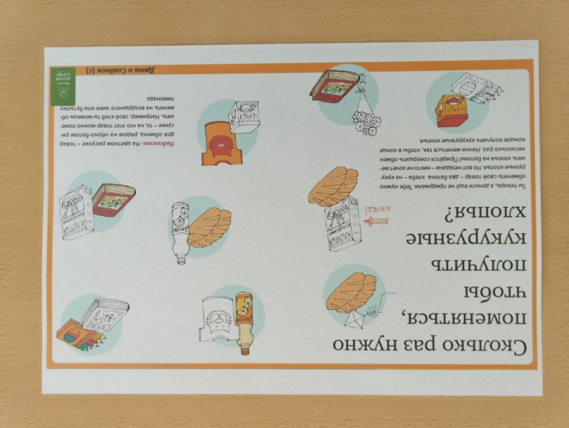

**Воспитатель:** Ребята, как вы думаете: Почему без денег обходиться сложно?

Ответы детей.

**Гном Эконом:** Молодцы ребята, со всеми заданиями справились! Но мне пора домой. До свидания!

*Дети и воспитатель прощаются с гномом Экономом.*

**Список литературы:**

1.      Матвеев Э.В. Дима и Совенок. Полезная сказка о финансах

2. Физминутка «Покупка». Электронный режим доступа: **[nsportal.ru](https://nsportal.ru/detskii-sad/osnovy-finansovoy-gramotnosti/2022/05/03/kartateka-fizminutki-po-finansovoy-gramotnosti" \t "_blank)**[›detskii-sad/osnovy…2022…fizminutki-po…](https://nsportal.ru/detskii-sad/osnovy-finansovoy-gramotnosti/2022/05/03/kartateka-fizminutki-po-finansovoy-gramotnosti" \t "_blank)

Приложение

**Петушок и бобовое зёрнышко**

Жили-были петушок да курочка. Рылся петушок и вырыл бобок.

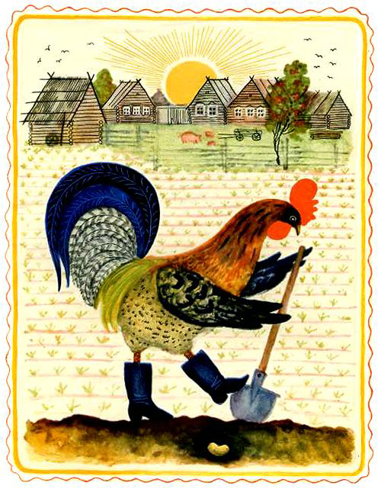

— Ко-ко-ко, курочка, ешь бобовое зёрнышко!

— Ко-ко-ко, петушок, ешь сам!

Съел петушок зернышко и подавился. Позвал курочку:

— Сходи, курочка, к речке, попроси водицы напиться.

Побежала курочка к речке:

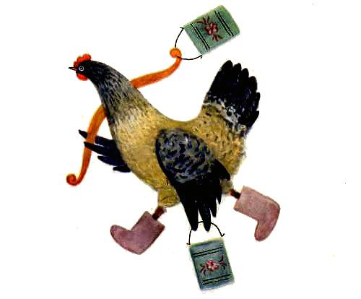

— Речка, речка, дай мне водицы: петушок подавился бобовым зернышком!

Речка говорит:

— Сходи к липке, попроси листок, тогда дам водицы.

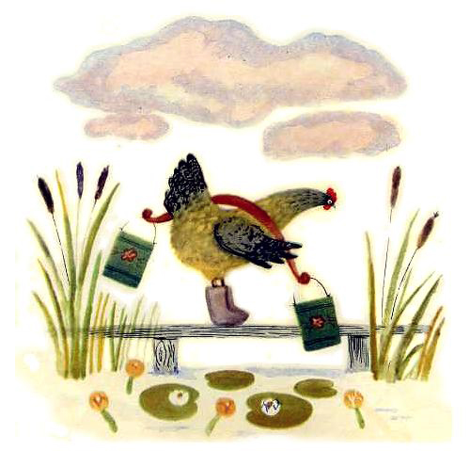

Побежала курочка к липке:

— Липка, липка, дай мне листок! Отнесу листок речке, речка даст водицы петушку напиться: петушок подавился бобовым зернышком.

Липка говорит:

— Сходи к девушке, попроси нитку.

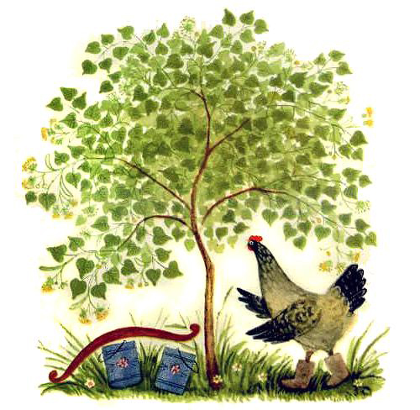

Побежала курочка:

— Девушка, девушка, дай нитку! Отнесу нитку липке, липка даст листок, отнесу листок речке, речка даст водицы петушку напиться: петушок подавился бобовым зернышком.

Девушка отвечает:

— Сходи к гребенщикам, попроси гребень, тогда дам нитку.

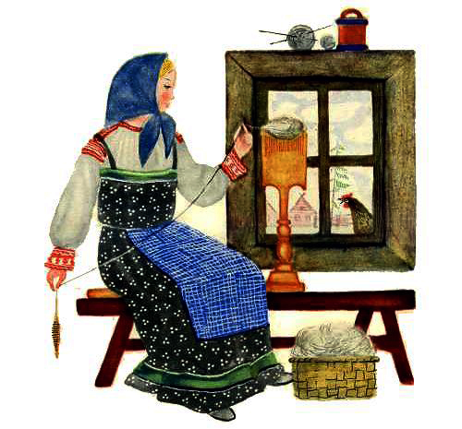

Курочка прибежала к гребенщикам:

— Гребенщики, гребенщики, дайте мне гребень! Отнесу гребень девушке, девушка даст нитку, отнесу нитку липке, липка даст листок, отнесу листок речке, речка даст водицы петушку напиться: петушок подавился бобовым зернышком.

Гребенщики говорят:

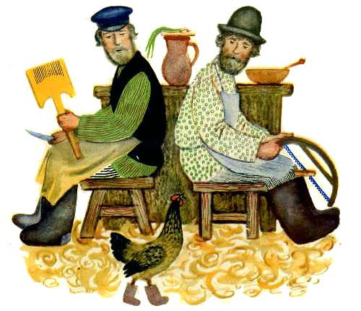

— Сходи к калашникам, пусть дадут нам калачей.

Побежала курочка к калашникам:

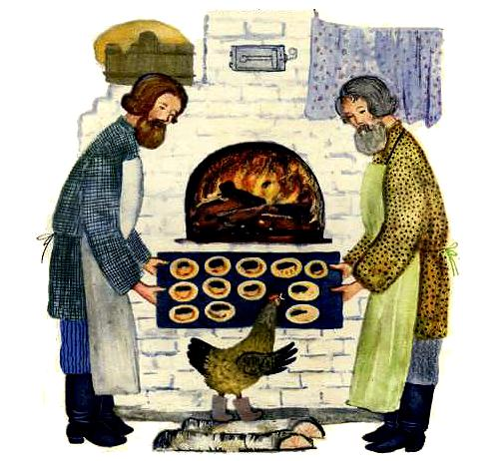

— Калашники, калашники, дайте калачей! Калачи отнесу гребенщикам, гребенщики дадут гребень, отнесу гребень девушке, девушка даст нитку, нитку отнесу липке, липка даст листок, листок отнесу речке, речка даст водицы петушку напиться: петушок подавился бобовым зернышком.

Калашники говорят:

— Сходи к дровосекам, пусть нам дров дадут.

Пошла курочка к дровосекам:

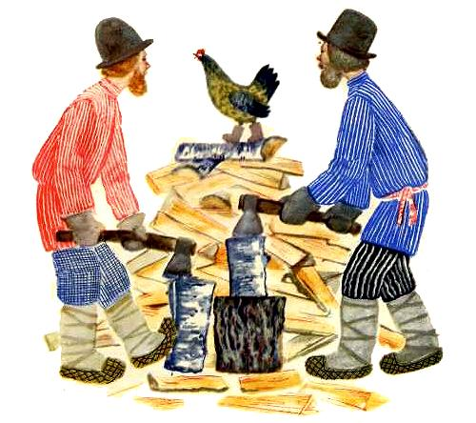

— Дровосеки, дровосеки, дайте дров! Отнесу дрова калашникам, калашники дадут калачей, калачи отнесу гребенщикам, гребенщики дадут гребень, отнесу гребень девушке, девушка даст нитку, нитку отнесу липке, липка даст листок, листок отнесу речке, речка даст водицы петушку напиться: петушок подавился бобовым зернышком.

Дровосеки дали курочке дров.

Отнесла курочка дрова калашникам, калашники дали ей калачей, калачи отдала гребенщикам, гребенщики дали ей гребень, отнесла гребень девушке, девушка дала ей нитку, нитку отнесла липке, липка дала листок, отнесла листок речке, речка дала водицы.

Петушок напился, и проскочило зернышко.

Запел петушок:

— Ку-ка-ре-куу!

